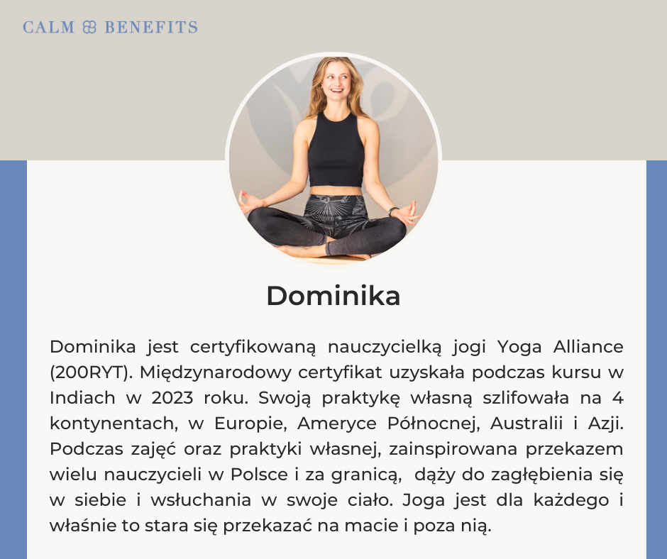
HARMONOGRAM ZAJĘĆ PL
ŚRODY GODZ. 16:00 – 3 / 10 / 17 / 24 LIPIEC
- Zbiórka osób chętnych o 15:45 w lobby budynku A z instruktorką i przejście w wybrane miejsce w Ogrodzie.
- W przypadku złej pogody zajęcia odbędą się w budynku A – The Lounge (duża sala konferencyjna).
- Weź swoją matę do ćwiczeń (jeśli takiej nie posiadasz – Dominika będzie miała kilka zapasowych / ilość ograniczona)

SCHEDULE OF CLASSES ENG
WEDNESDAYS AT 4:00 PM – July 3, 10, 17, 24
- Gather at 3:45 PM in the lobby of building A with the instructor and proceed to the designated area in the Garden.
- In case of bad weather, the sessions will take place in building A – The Lounge (large conference room).
- Bring your own exercise mat (if you don't have one, Dominika will have a few spare ones available, but quantities are limited).

